Blood and Truth， 一款PS平台的动作冒险、第一人称射击、VR游戏。（复仇演出、射击、解谜，设计好的进攻路线（set-pieces））

移动方式：waypoint，镜头移动后聚焦，选择后自动移动到指定位置。

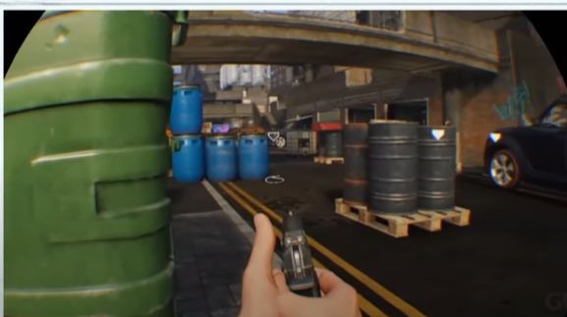

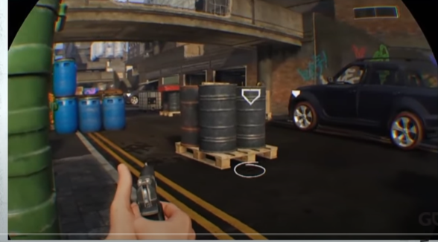

Intuitive：

1.玩家可以在移动过程中进行射击。

Comfortable：

1.在玩家移动过程中减少敌人攻击力度。

2.变化移动速度，距离越近的移动，移动速度越慢。---we found that moving short distances quickly was a comfort trigger

3.注意遮挡物的安放，避免玩家在同个关卡多次下蹲躲避，起身攻击的情况，导致影响到游戏体验。

4.大量限制回溯路径，避免过多的回溯选项增加玩家的认知负担，which容易导致认知战斗过后产生认知混乱（迷路）

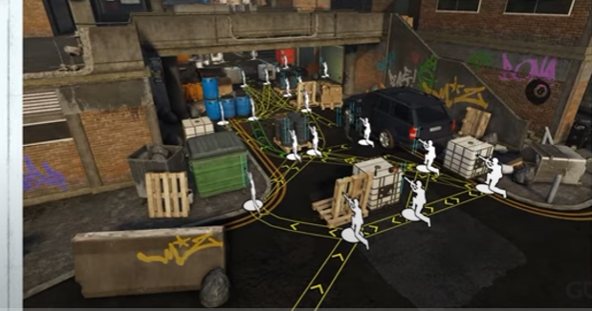

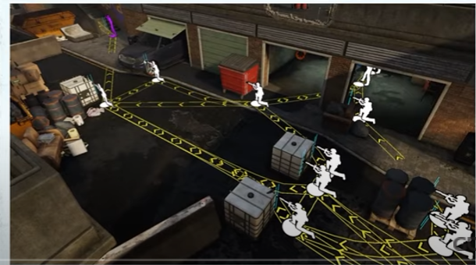

游戏路线地图

VRgames遮挡物三用途：

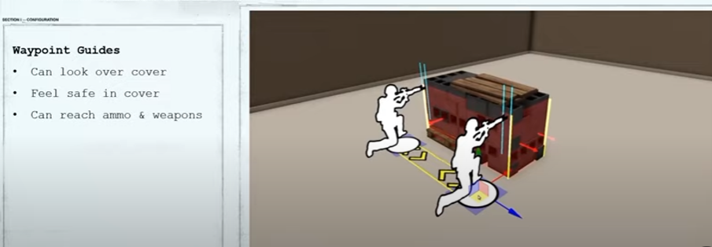

1. 玩家可以看到对面情况
2. 当玩家下蹲时，会感觉到安全
3. 很好的武器补给点，只需将弹药放在上面

备选

1. 边缘可以转面

环境技巧：

1. 让玩家出现在较高的位置---鼓励玩家观察四周。
2. 在交互动画中创造角色扮演的感觉

交互：

尽量让玩家用手去交互而不是按x